ANALYSE D’UN PRODUIT ET SES DERIVES  L’ASPARTAME  PREPARATION  Principe  Édulcorent : terme qui désignait autrefois un produit sucré destiné à masquer le goût désagréable d'un médicament, c'est devenu aujourd'hui un substitut de sucre naturel dans les produits de régime. L'aspartame est un édulcorant (sucrette, "faux sucre" très à la mode dans les produits dits "light"). | 
Pouvoir sucrant d'une substance : rapport entre la concentration d'une solution de référence (saccharose à 30 g.L-1) à laquelle on attribue un pouvoir sucrant égal à 1 et celle du produit à la limite de perception du goût sucré.
saccharine  pouvoir sucrant = 300
aspartame  pouvoir sucrant = 200
Aspartame : La formule de l'aspartame est indiquée ci-dessous. Par hydrolyse (= action de l'eau) en milieu acide la molécule se coupe en trois molécules, le méthanol et deux aminoacides (ou acides α-aminés) : l'acide aspartique (= acide 2-aminobutanedioïque) et la phénylalanine (= acide 3-phényl-2-aminopropanoïque). Ces deux aminoacides sont séparés et identifiés par CCM.

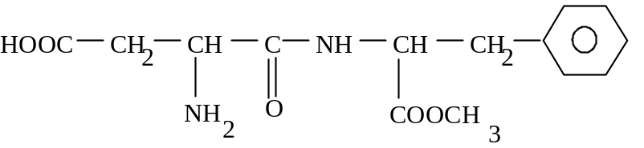

Acides α-aminés : un acide aminé est un composé organique possédant à la fois la fonction acide (⎯COOH) et la fonction amine (⎯NH2). Si sur la chaîne carbonée du composé les deux groupements se trouvent sur le même carbone, ce sera un acide α-aminé. La formule générale est donc :

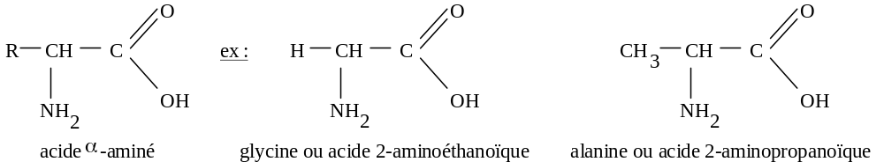

Les acides α-aminés sont des constituants essentiels de la matière vivante puisqu'ils constituent 60 % de la matière sèche organique. Il en existe environ 150 dont 30 sont utilisés en grande majorité par le vivant. Chaque espèce a un besoin impératif d'un certain nombre d'entre eux. L'être humain en utilise 20 dont 8 doivent être fournis par l'alimentation, les 12 autres étant susceptibles d'être synthétisés par l'organisme. Ils peuvent s'assembler en longues chaînes (la liaison entre deux acides α-aminés s'appelle la liaison peptidique) pour former les protéines, molécules aussi variées qu'indispensables. (ex: hémoglobine, insuline, collagène, kératine, anticorps, venin, enzymes...)
Étant donné que l'on trouve des acides α-aminés sur la peau, il est important de ne pas en déposer sur la plaque de CCM, cela risquerait de fausser les mesures qui concernent justement des acides α-aminés.

Remarque
Une chromatographie, par son principe même, ne permet pas une analyse complète d'un produit. Eluant et révélateur sont adaptés à une gamme de composés. Dans le TP précédent, il s'agissait des glucides ou de principes actifs de médicaments, ici il s’agit d’acides α-aminés.

Questions préparatoires
Sur la boite de Canderel®, on lit : " Édulcorent de table à l'aspartame. (0,07g glucides assimilables). Ingrédients aspartame 20 mg, carboxyméthylcellulose, L-leucine, lactose. Contient de la phénylalanine, constituant naturel des protéines."
1. Pourquoi les sucrettes sont-elles toutes petites ? Quelle est la concentration de l'aspartame à la limite de perception ?
2. Écrire les formules semi-développées de l'acide butanoïque (4 C), l'acide butanedioïque (4C et deux fonctions acides) et enfin de l'acide aspartique. (Prendre modèle sur l'acide éthanoïque et les autres acides α-aminés cités en exemple).
3. Écrire les formules semi-développées de l'acide 2-aminopropanoïque, puis de la phénylalanine sachant que le préfixe "phényl" indique la présence d'un groupe ⎯C6H5, dérivé du benzène (symbolisé par un hexagone dans les formules ci-dessus).

4. Écrire la réaction d'hydrolyse de l'aspartame mise en jeu ici.
5. Par analogie avec les CCM précédentes, définir les échantillons à utiliser pour vérifier :
a) la présence de phénylalanine dans une solution d'aspartame
b) la présence de deux aminoacides dans le produit d'hydrolyse de l'aspartame en milieu acide.
6. Pourquoi faut-il manipuler la plaque avec des gants ?
7. En s'aidant du protocole du précédent TP et de la liste des produits, rédiger le protocole expérimental de l'analyse par CCM de l'aspartame hydrolysé et non hydrolysé sur la même plaque. Le révélateur étant particulièrement toxique, il sera nécessaire de spécifier les parties de la manipulation à effectuer sous la hotte.
8. Rechercher dans la documentation les caractéristiques des effets du méthanol sur l'organisme.
9. Rechercher également les risques potentiels de la phénylalanine sur l’organisme de certaines personnes.
10.Rechercher (auprès des biologistes et dans la documentation), les effets de l’utilisation systématique de « faux sucre » sur le métabolisme et la régulation du sucre dans l’organisme. En particulier que se passe-t-il lorsque l’organisme consomme du vrai sucre après n’avoir eu que du faux sucre. Pourquoi cela oppose-t-il particulièrement un problème chez les jeunes ? Quels sont les produits qu’ils ne devraient pas consommer ?
11.Pourquoi la consommation de sucre est indispensable à l’organisme ? Dans quelle mesure ? Quel est le danger des produits light ? Quelle est l’attitude la plus saine à adopter face à la consommation de sucre ?

MANIPULATION
Matériel  capillaires  plaques pour CCM (silice sur aluminium)  cuve à élution  séchoir  ballon avec chauffe-ballon  support à crémaillère  support avec pince pour ballon  éprouvette graduée 10 mL  2 béchers de 100 mL  plaque chauffante  gants  hotte | Produits  Comprimés de Canderel®  acide chlorhydrique à 1 mol.L-1  hydrogénocarbonate à 10%  phénylalanine (0,1 g / 100 mL d'eau)  acide aspartique (0,2 g / 100 mL d'eau)  éluant ( 60 mL butan-1-ol + 20 mL acide éthanoïque pur + 20 mL eau)  ninhydrine en vaporisateur (révélateur des aminoacides).

But de la manipulation
Identifier par C.C.M. la composition de l’aspartame et de l’aspartame hydrolysé.

Protocole expérimental
1. hydrolyse de l'aspartame
➢ Brancher le chauffe-ballon.
➢ Placer un comprimé de Canderel® dans un ballon.
➢ Ajouter 10 mL d'acide chlorhydrique et faire dissoudre le comprimé. Fixer le montage.
➢ Porter à ébullition pendant 30 minutes sur le chauffe-ballon.
Attention, dès que le liquide bout, remonter le ballon pour éviter le caramélisage de la solution.
➢ Maintenir une légère ébullition. Surveiller tout en préparant la CCM.
➢ Au bout de 30 minutes, vider la solution dans un bécher et la faire refroidir.
➢ Neutraliser avec une solution d'hydrogénocarbonate de sodium, jusqu'à ce que l'effervescence due au dégagement de dioxyde de carbone cesse.
2. Analyse de l’aspartame
➢ Préparer une solution d'aspartame frais en dissolvant 2 comprimés de Canderel® dans 10 mL d'eau.
➢ Pratiquer la CCM comme décrit dans la préparation (concentrer les taches).
➢ Révéler la chromatographie.

Résultats
➢ Faire un schéma du chromatogramme obtenu en notant les mesures.
➢ Noter les valeurs de h pour chaque échantillon.
➢ Calculer les valeurs de Rf pour chaque échantillon.

Conclusion
➢ Quels sont les composés identifiés dans le produit d'hydrolyse de l'aspartame ? dans la solution d'aspartame ?
➢ L'éluant est-il satisfaisant ?
➢ Quel produit de l'hydrolyse n'a-t-on pu identifier ici ? Pourquoi ?
➢ Que peut-on constater dans les produits de l'hydrolyse ? Proposer une explication.
➢ Les indications de l'emballage sont-elles satisfaisantes ?

Protocole expérimental de la C.C.M. de l'aspartame
1. Préparation de la cuve
Verser l'éluant dans la cuve, sur une hauteur de 5 mm.
Boucher et attendre 10 minutes afin que la cuve soit bien saturée en vapeurs de solvant.
2. Préparation de la plaque
En manipulant la plaque avec des gants, tracer au crayon, une ligne fine à environ 1 cm du bas de la plaque.
Numéroter, au crayon, les positions prévues pour les taches d'échantillon.
Prélever, à l'aide d'une pipette Pasteur, une petite quantité d'échantillon. (4 : aspartame hydrolysé, aspartame frais, phénylalanine et acide aspartique)
Déposer l'échantillon sur la ligne tracée sur la plaque de silice. La tache doit avoir un diamètre inférieur à 5 mm.
Sécher avec un séchoir.
Remarque : les taches doivent être distantes d'au moins 1 cm et situées à environ 1 cm du bord.
3. Élution
Placer ensuite la plaque (ligne de départ vers le bas) dans la cuve et reboucher.
Retirer la plaque de la cuve lorsque la ligne frontale a atteint un niveau suffisant (au moins les deux tiers de la hauteur de la plaque).
Repérer la hauteur maximale, H, atteinte par l'éluant.
Sécher la plaque au sèche-cheveux.
4. Révélation
Sous la hotte, vaporiser la plaque, sèche, maintenue horizontale, avec le révélateur.
Sécher à nouveau la plaque en la plaçant sur la plaque chauffante, toujours sous la hotte.
Noter les valeurs h des hauteurs atteintes par chacun des échantillons.

